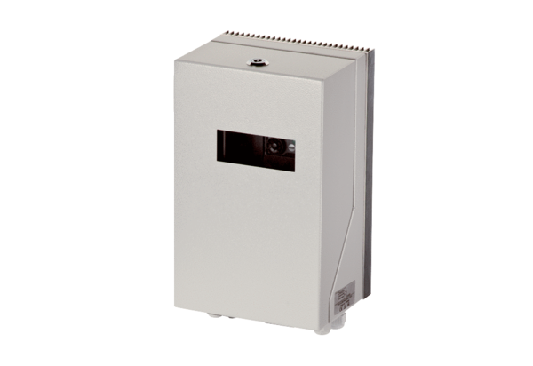Frequenzumrichter MFU 14Verpackungseinheit: 1 StückSortiment: C
Artikelnummer: 0157.1219Hersteller: MAICO

